"Se fundamenta a veces la oposición a la eutanasia como si fuera señal de identidad religiosa"

Juan Masiá, sj: "Dejar morir dignamente no es matar, sino ayudar a resucitar"

Eutanasia y cuidados paliativos

"Me cuesta entender que se aduzcan razones religiosas para oponerse al dejar morir dignamente"

"Para una persona con fe religiosa -que crea en la vida eterna- tendría que ser más fácil la decisión"

"No debería extrañar que se afirme: dejar morir es dejar nacer: alumbramiento de eternidad"
24.05.2019 | Juan Masiá SJ
Ante el “caso Lambert”, se agudizó el debate sobre el rechazo de recursos de prolongación vital fútiles. Ante casos semejantes se escuchan dos afirmaciones extremas. El extremo izquierda dice: lo están torturando, cese el ensañamiento y déjenlo morir, estar conectado es estar siendo torturado; el extremo derecha dice: lo van a matar, si cesan la alimentación e hidratación; desconectar, equivaldría a matar. Ambas exageraciones me parecen desproporcionadas.
Una mayoría de personas con opiniones diferentes acerca de este caso concreto podrían, sin embargo, estar de acuerdo en oponerse en términos generales a los dos extremos: el homicidio y el ensañamiento; es decir, a la aceleración irresponsable de la muerte contra la voluntad del paciente, y a la prolongación irresponsable del proceso de morir, frenado con recursos tecnológicos que solo sirven para frenar el desenlace irreversible.
Reconozco que acerca de la supresión de la alimentación e hidratación (sobre todo, en casos de duda acerca de la voluntad expresa de la persona paciente), la cuestión es controvertida y son posibles juicios y decisiones opuestas, lo cuál no impide que unas y otras puedan justificarse como éticamente responsables.
Cuando el caso es “dejarse morir dignamente”, esta decisión es más fácil de tomar que cuando se trata de decidir en lugar de otra persona para “dejarla morir dignamente”, sobre todo si no consta su voluntad expresa.
Pero lo que me cuesta entender es que se aduzcan razones religiosas para oponerse a la toma de decisión responsable acerca de dejar morir dignamente; como si una postura ética laica tuviera que estar necesariamente a favor y una postura ética religiosa tuviera que estar necesariamente en contra. Son posibles ambas opciones, tanto desde una ética laica como desde una moral católica tradicional (p.e. el clásico Vitoria).
Más aún, me atrevería a decir que, para una persona con fe religiosa - que crea en la vida eterna y fundamente la dignidad de la persona en la presencia en su interior del Soplo del Espíritu de Vida, semilla de vida eterna, destinado a vivir para siempre en la Vida de la vida- tendría que ser más fácil la decisión de dejar morir.
Cuando una persona religiosa escribe y firma su “testamento vital o declaración anticipada de voluntad”, en previsión de circunstancias como las mencionadas, es natural que encabece el texto con la afirmación de la motivación de fe que le mueve a hacerlo. (Así lo hicieron los obispos españoles en el modelo de testamento vital de 1998 y 2001).
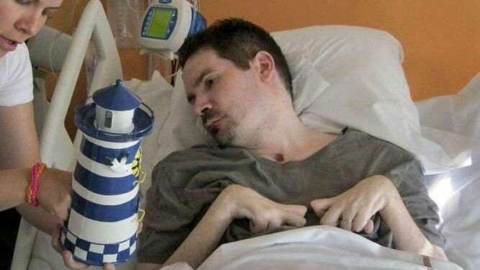
¿Desconectarán a Vincent Lambert, francés en estado vegetativo?

No se pierde la vida al morir, sino se transforma
Estoy escribiendo este apunte mientras acompaño a un grupo de personas en un día de retiro espiritual y acabamos de meditar sobre lo que significa creer en el Espíritu de Vida:
Creo en el Espíritu de Vida que infundió una semilla de vida eterna en aquella nueva vida que se fue configurando en el interior del seno de la madre al completarse el proceso de concepción mediante la interacción embrio-materna tras la implantación, durante la primera etapa de la gestación. Durante meses la madre llevó en su seno el feto de esa nueva vida. (Con razón decimos que esa criatura nació engendrada por sus progenitores y a la vez por obra y gracia de Espíritu Santo). Ese feto llevaba a su vez en su interior un soplo de vida-semilla-de-vida-eterna. Todos llevamos esa semilla de vida eterna que va madurando a lo largo de la vida, todos estamos “embarazados de divinidad” y todos podemos decir “yo no puedo morir”, soy cuerpo, alma y espíritu.
Muere el cuerpo-alma aristotélico, pero no muere el espíritu encarnado, semilla de inmortalidad. La llamada muerte es solo muerte de un cuerpo animado mortal. Pero para la semilla de cuerpo glorioso que llevamos dentro, la muerte es transformación de la crisálida en mariposa, la muerte es el nacimiento a la vida eterna del cuerpo glorioso. Vita mutatur, non tollitur. No se pierde la vida al morir, sino se transforma. En ese marco de pensamiento y de fe no debería extrañar que se afirme: dejar morir es dejar nacer: alumbramiento de eternidad.
Para dejar morir dignamente ayuda la fe en la Vida de la vida. Dejar morir dignamente no es matar, sino dejar nacer a la vida verdadera. Dejar morir dignamente al cuerpo mortal, es obra de cooperación con la Fuente de la Vida, que creó criaturas creadoras, libres y responsable de cooperar con el Creador, tanto al dar vida como al dejar morir responsablemente.

Camino de la vida

Respeto a la vida, también respeto a la dignidad de la vida
Nota 1: A propósito del tema de la eutanasia, como también en el del aborto, se fundamenta a veces la oposición a las mencionadas decisiones como si fuera una señal de identidad religiosa o política “pro-vida”. Eso impide a menudo el debate ético serio y sereno sobre casos en los que con un mismo criterio pro-vida y pro-persona, principio de respeto a la vida y la dignidad de la persona, pueden concluirse varias decisiones diferentes, igualmente correctas, gracias al proceso de discernimiento responsable que ha guiado el desarrollo de la deliberación correspondiente.
Nota 2: Tomar decisiones creativas acerca del fin de la vida no tiene necesariamente que estar en contra del Dios Fuente de la Vida, porque el Creador ha creado creadores para que co-creen, es decir, cooperen con el Creador a favor de la vida (biológica, personal y espiritual).
Cuando se habla de respeto a la vida o de custodiar y proteger la vida hay que precisar: no se trata solamente de la vida biológica, ni tampoco de la vida en términos generales, sino de la dignidad de la vida personal y espiritual destinada a transformarse en vida eterna, de la que es semilla en la vida presente.
Respetamos la vida humana personal y la semilla de vida eterna que cada vida humana personal lleva en su interior; la que responde a la pregunta “¿quién soy yo?” diciendo: Soy cuerpo-espíritu inmortal encarnado en cuerpo-alma mortal. Soy un soplo inmortal de Espíritu de Vida encarnado en cuerpo y alma mortales. Soy semilla de inmortalidad encarnada en un cuerpo mortal destinado a transformarse en cuerpo glorioso, espiritual e inmortal para vivir por siempre en la Vida de la vida.
(Cf. Cuidar la vida, Herder, 2012, p. 130: “Dejar morir no es matar”).
https://www.religiondigital.org/convivencia_de_religiones/Dejar-morir-dignamente-resucitar-Vida_7_2124157577.html?

